Presseinformation
Sulzburg, 26. Juni 2019
Andreas Seltmann verlässt Hekatron

Hekatron Brandschutz sucht neuen Marketingchef
Zum 30. Juni 2019 scheidet Andreas Seltmann als Geschäftsleiter Marketing und Unternehmenskommunikation auf eigenen Wunsch bei Hekatron Brandschutz aus. Seltmann war über 13 Jahre erfolgreich für das Unternehmen tätig und erarbeitete sich große Verdienste in der Markenweiterentwicklung, Öffentlichkeitsarbeit und im Arbeitgebermarketing.

„Im Namen der Hekatron Unternehmen und der Geschäftsführung der Securitas Gruppe Schweiz danke ich Andreas Seltmann herzlich für seinen außerordentlichen Einsatz und seine hervorragende Arbeit. Er hat die Entwicklung und das Wachstum von Hekatron die letzten 13 Jahre sehr erfolgreich mitgestaltet und geprägt. Er hat maßgebliche Impulse gesetzt und seine Bereiche Vertriebs- und Personalmarketing, Unternehmenskommunikation sowie das Kundenschulungszentrum überaus erfolgreich geführt. Als Geschäftsleitungsmitglied hat Andreas Seltmann das Image und den Bekanntheitsgrad von Hekatron in der Region und in der Branche deutlich gesteigert und Hekatron als einer der 100 besten Arbeitgeber Deutschlands bekannt gemacht. Unter seiner Führung entwickelte sich das Kundenschulungszentrum zu einer innovativen Seminar- und Ausbildungsschmiede im Brandschutz, wo Hekatron derzeit jährlich über 6.500 Kunden ausbildet“, so Peter Ohmberger, Geschäftsführer Hekatron Brandschutz.

Vor seiner Zeit bei Hekatron bekleidete Seltmann verschiedene Führungspositionen in der Sicherheitsbranche, unter anderem bei der Häfele Gruppe und der schwedischen Assa Abloy Gruppe, bevor er 2006 als Marketingleiter und Mitglied der Geschäftsleitung in das Unternehmen eintrat. Während seiner Tätigkeit bei Hekatron hatte Seltmann zudem noch eine koordinierende Marketingfunktion innerhalb der Securitas Gruppe inne.

Hekatron will die Veränderung nutzen, um das Marketing neu aufzustellen. Bis zu einer Nachbesetzung wird das operative Geschäft zunächst ad Interim durch Geschäftsführer Peter Ohmberger geführt. Rund um Presse- und Öffentlichkeitsthemen steht Ihnen der Leiter der Unternehmenskommunikation, Oliver Conrad, wie bisher gerne zur Verfügung.
„Für meine Zeit bei Hekatron und bei der Securitas Gruppe Schweiz bin sehr dankbar, durfte ich doch mit großartigen Menschen auf Kundenseite und im Unternehmen zusammenarbeiten und mich als Mensch stets weiterentwickeln. Dass ich nun die Möglichkeit ergreife, etwas Neues aufzubauen, sehe ich als persönliche Lebenschance, meinen Herzensthemen zu folgen und mich voll und ganz auf neue Herausforderungen zu konzentrieren. Ich werde mich als Berater selbstständig machen und mein zukünftiges Beratungsbusiness auf den folgenden drei Säulen aufbauen: Employer Branding, Business-Moderation und Marketingberatung. Dabei werde ich meine über 25-jährige Erfahrung einbringen“, so Andreas Seltmann zu seinem Ausscheiden.

2.858 Zeichen

Bildmaterial:
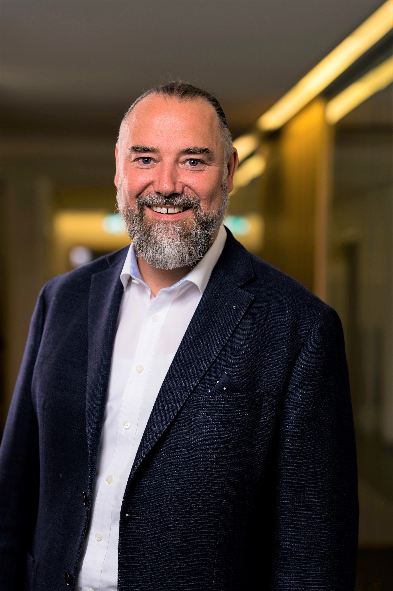
Andreas Seltmann verlässt auf eigenen Wunsch Hekatron.

Über Hekatron Brandschutz
Menschen und Sachwerte im Ernstfall bestmöglich zu schützen, war, ist und bleibt der treibende Anspruch von Hekatron Brandschutz beim anlagentechnischen Brandschutz in Deutschland. Das Unternehmen mit Sitz im südbadischen Sulzburg gestaltet mit seinen innovativen Produkten, Dienstleistungen und Services seit über 55 Jahren die Entwicklung der Brandschutztechnik maßgeblich mit, übernimmt soziale Verantwortung und engagiert sich für den Umweltschutz. Die Hekatron Unternehmen, Brandschutz und Manufacturing, erwirtschafteten 2018 einen Jahresumsatz von 178 Millionen Euro und beschäftigten 890 Mitarbeitende.

Pressekontakt:
Oliver Conrad
Tel: +49 7634 500-7121
col@hekatron.de
www.hekatron-brandschutz.de/presse

